**REJESTRACJE NOWYCH JEDNOŚLADÓW W 2023**

*Źródło: PZPM na podstawie CEP*

**Pierwsze rejestracje MOTOCYKLI i MOTOROWERÓW**

**STYCZEŃ – PAŹDZIERNIK 2023 roku**

**Analizy PZPM na podstawie danych Centralnej Ewidencji Pojazdów**

**NOWE JEDNOŚLADY**

W październiku 2023 roku zarejestrowano 2 471 nowych jednośladów. Jest to o 598 sztuk więcej niż przed rokiem (+31,9%) oraz o 762 sztuk mniej w porównaniu z wrześniem br. (-23,6%). To dziesiąty miesiąc z rzędu ze wzrostem na rynku jednośladów oraz najlepszy rezultat dla października od 2014 roku.

W październiku br. nowe motocykle kolejny raz w tym roku pobiły rekord rejestracji dla analogicznego miesiąca w historii notowań (od 2005r). Przybyło ich 1 648 szt. tj. 41% więcej (+482 szt.) niż w październiku 2022r.

Rejestracje nowych motorowerów w ostatnim miesiącu osiągnęły poziom 813 sztuk (+17% r/r). Rezultat ostatniego miesiąca pomimo wzrostu jest mniejszy od średniej z pięciu poprzednich lat.

Od początku 2023 roku zarejestrowano 35 994 nowych jednośladów. W porównaniu z 2022r. było to więcej o 9,8% (+3 191 sztuk). W ogólnej liczbie jednośladów 72% to motocykle: 25 677 szt. (+15,8% r/r). Motorowerów przybyło 10 097 (-3%).

**UŻYWANE JEDNOŚLADY**

W październiku br. liczba rejestracji używanych, sprowadzanych zza granicy, jednośladów wyniosła 5 601 sztuk. To więcej niż w październiku 2022r (+1 415 szt. +33,8%) i 12,9% mniej niż we wrześniu br. Zdecydowanie większy udział w tej części rynku mają zwyczajowo motocykle. W ostatnim miesiącu stanowiły one 84% wszystkich rejestracji, a sprowadzono ich 4 682, czyli 36,9% więcej niż przed rokiem i 11% mniej niż w sierpniu br. Używanych motorowerów w ostatnim miesiącu przybyło 919 szt. Było to o 154 sztuk więcej niż przed rokiem oraz 253 sztuk mniej niż we wrześniu br.

Od początku 2023 roku zarejestrowano po raz pierwszy w Polsce 71 401 używanych jednośladów   
(+6 364 sztuk r/r), w tym 59 792 (+10,1%) motocykli i 11 609 (+8,3% r/r) motorowerów

Łącznie w pierwszych dziesięciu miesiącach 2023r zarejestrowano po raz pierwszy w Polsce 107 175 jednośladów. Nowe pojazdy stanowiły ponad 33% tej liczby.

**MOTOCYKLE**

W październiku 2023 roku zarejestrowano 1 658 nowych motocykli, czyli 482 sztuk (+41%) więcej niż przed rokiem i 422 szt. mniej (-20,3%) niż we wrześniu br. Jest to najwyższy rezultat dla października od 2005r. (od kiedy PZPM monitoruje rynek). Jest to także ogromny skok w porównaniu z wcześniejszymi latami. W latach 2020-22 rejestrowało się około 1150 sztuk. W latach 2014-2019 między 700 a 900 sztuk, a wcześniej liczba rejestracji w tym miesiącu rzadko przekraczała 400 sztuk.

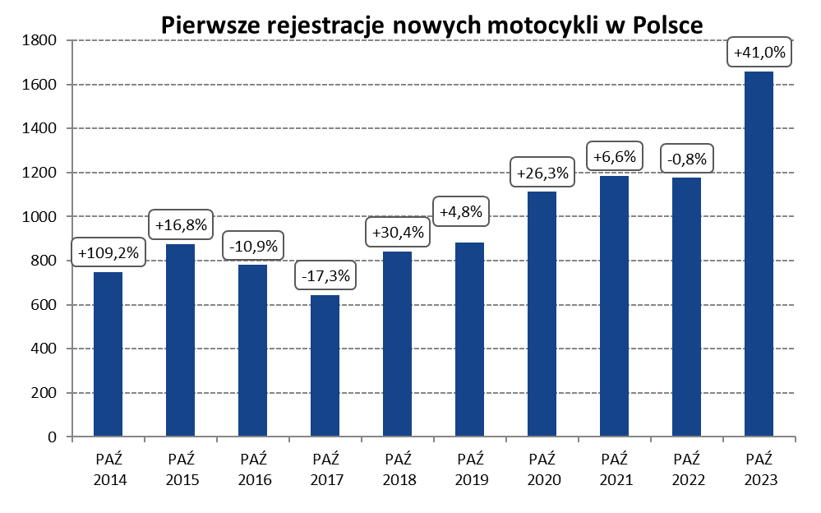

Od początku roku zarejestrowano 25 677 nowych motocykli, czyli o 15,8 % więcej niż w 2022 r   
(+3 503 szt.).

**Ranking marek:**

Od stycznia do października 2023 roku najwięcej zarejestrowało się motocykli HONDY, która zdecydowanie prowadzi w rankingu. Z wynikiem 5 372 sztuk ma 21% udział w rynku i wyprzedza drugą markę YAMAHA już o 2 458 sztuk. HONDA podwyższyła swój ubiegłoroczny rezultat o 35%. YAMAHA która zajmuje drugie miejsce z liczbą 2 914 sztuk, podwyższyła swój wynik sprzed roku o 17% (+433 szt.). Na trzecim miejscu znajduje się BMW (2 680), które odnotowało wzrost w porównaniu do roku ubiegłego (+20%). W Top10 tylko marka JUNAK odnotowała spadek, reszta wzrosty.

**Pojemności silnika:**

Od początku 2023 roku 41,4% nowych rejestracji stanowiły motocykle z silnikami do 125 cm3 (10 625 sztuk). Drugą najpopularniejszą kategorią są motocykle o pojemnościach ponad 1000 cm3 (4 264 szt.), które zajęły 16,6% rynku. Dynamika sprzedaży jest wyższa w przypadku motocykli o większych pojemnościach. Grupa ponad 1000 cm3 powiększyła się o 16,6% a grupa do 125 cm3 wzrosła o 9,3%. Najdynamiczniejsze w omawianym okresie były motocykle z silnikami 750-1000, które zanotowały 52% wzrost rejestracji.

Liderem sprzedaży w kategorii do 125 cm3 jest HONDA (2 226 szt., +22% r/r), a w kategorii ponad 1000 cm3 pierwsze miejsce zajmuje BMW (1 639 szt., +24% r/r).

W sprzedaży pojazdów elektrycznych w okresie styczeń-październik, które obniżyły sprzedaż o 19% do 469 sztuk, na czele znalazł się SURRON (118 szt.) a za nim EFUN (58 sztuk).

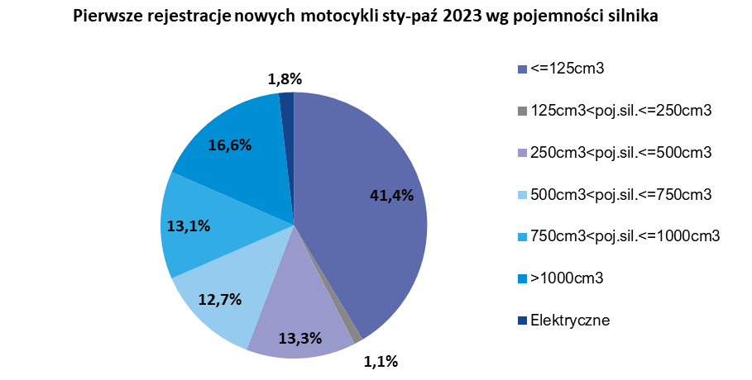

**Segmenty funkcjonalne:**

W ciągu pierwszych dziesięciu miesięcy 2023 roku najpopularniejsze były motocykle z segmentu STREET (NAKED), które mają 29,1% rynku (7 474 szt.). Segment ten zwiększył ubiegłoroczny rezultat o 9%, a jego udział w rynku zmniejszył się o 1,8 pkt. proc. Tutaj liderem jest YAMAHA (1 072 szt.). Kolejne były BIG SCOOTERY (6 011 szt., +16%). Liderem w tym segmencie jest HONDA (2 295 sztuk). Kolejne pod względem popularności były ON/OFFy (5 453 szt.; +28%). Tutaj liderem jest BMW (1 387 szt.). Udział BIG SCOOTER-ów ogólnej liczbie motocykli wynosi 23,4% i zmniejszył się o 0,1 pkt. proc. a ON/OFF-ów 21,2% po podwyższeniu o 2 pkt. proc. w skali roku.

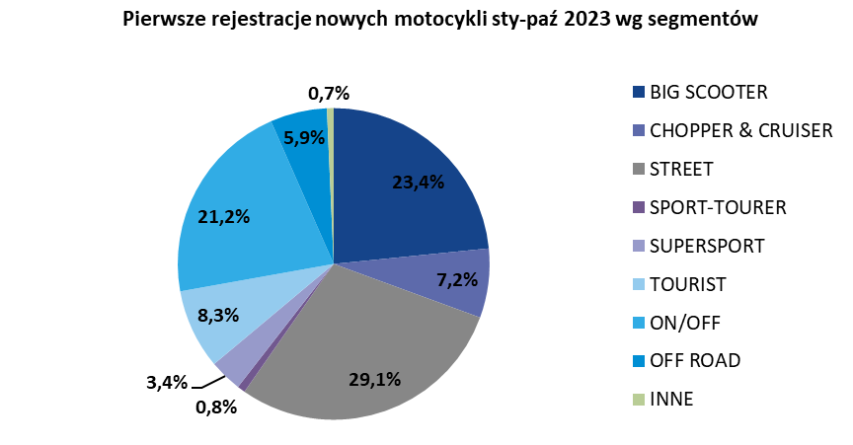

**Rejestracje motocykli używanych.**

We październiku 2023 roku zarejestrowano 4 682 sprowadzonych zza granicy używanych motocykli. Jest to wynik o 36,9% (+1 261 szt.) większy niż przed rokiem oraz 11% mniejszy niż we wrześniu br.

Łącznie od początku roku przybyło 59 792 używanych motocykli, o 10,1% więcej niż przed rokiem

Najwięcej sprowadzono motocykli marek HONDA (13 314) i YAMAHA (11 076), a następnie SUZUKI (6 305). W pierwszej piątce mieszczą się jeszcze BMW (4 091) i KAWASAKI (3 960).

**MOTOROWERY**

W październiku 2023r zarejestrowano 813 sztuk nowych motorowerów (+17% r/r, +116 szt.). Jest to powrót do wzrostów ze stycznia, lutego i września br. po sześciu miesiącach spadków (od marca do sierpnia br.). Październikowy wynik jest tez mniejszy od tego z września br. o 29% (-340 szt.). Rezultat ostatniego miesiąca był gorszy od średniej z ostatnich pięciu lat (2018-2022), która wynosi 903 szt.

Od początku 2023 zarejestrowano 10 097 szt. motorowerów czyli o 3% mniej niż w tym samym okresie 2022r.

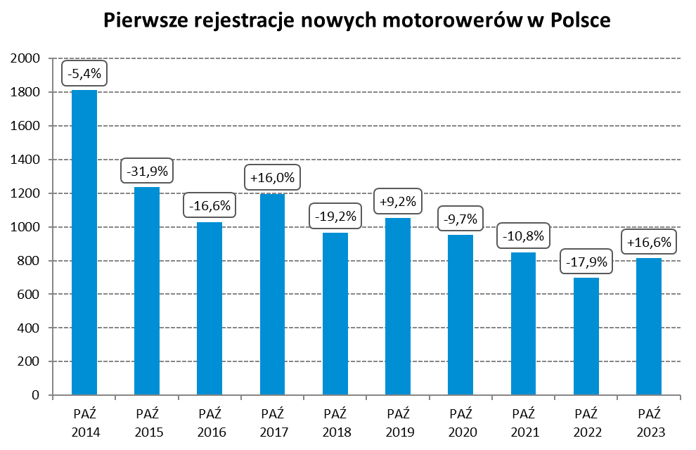

**Ranking marek.**

Najwięcej motorowerów od początku 2023 roku sprzedał JUNAK: 2 276 szt. (-6% r/r). Następny jest ROMET MOTORS (1 362 szt.-7%), a za nim BARTON (1 137 szt., +8%).

W ogólnej liczbie motorowerów znajduje się 2 089 pojazdów elektrycznych (-17%; -440 sztuk). Elektryki stanowiły po wrześniu 20,7% całej sprzedaży motorowerów. W tej grupie na czele znajdują się SUNRA (226), SURRON (218) i EFUN (181).

**Pierwsze rejestracje motorowerów używanych sprowadzanych zza granicy.**

W październiku zarejestrowano po raz pierwszy w Polsce 919 używane motorowerów. Było to o 154 sztuki (+20%) więcej niż w 2022 roku i 253 sztuk (-22%) mniej niż we wrześniu br.

Od początku 2023 roku zarejestrowano 11 609 szt. motorowerów czyli o 8,3% więcej niż w tym samym okresie 2022r.

Najwięcej rejestrowano motorowerów marki PEUGEOT (1 505 szt., -1%), który zajmuje 13% tej części rynku. Za nim chętnie są też sprowadzane motorowery marek: ROMET (1 482), PIAGGIO (892) oraz KYMCO (762).

Od początku roku zarejestrowano 606 używanych motorowerów elektrycznych, o 56 szt. mniej niż przed rokiem.

**Polski Związek Przemysłu Motoryzacyjnego** jest największą polską organizacją pracodawców branży motoryzacyjnej, zrzeszającą oficjalnych producentów i przedstawicieli producentów pojazdów samochodowych, autobusów, ciężarówek, samochodów osobowych i dostawczych a także motocykli, motorowerów oraz producentów nadwozi w Polsce.

Jako członek Europejskiego Stowarzyszenia Producentów Pojazdów ACEA, Europejskiego Stowarzyszenia Producentów Motocykli ACEM, oraz Międzynarodowego Stowarzyszenia Producentów Zabudów, Przyczep i Naczep CLCCR PZPM reprezentuje interesy firm członkowskich w organach Unii Europejskiej.

■ 3M Poland ■ AC S.A. ■ Almot ■ BMW Group Polska ■ Carpol ■ DAF Trucks Polska ■ Eurotrailer ■ Electric Vehicles Poland ■ Ford Polska ■ Ford Trucks Polska ■ Gruau Polska ■ Honda Motor Europe ■ Hyundai Motor Poland ■ Inchcape JLR Polska ■ Isuzu Automotive Polska ■ Isuzu Trucks Polska ■ Iveco Poland ■ Katcon Polska ■ KFB Acoustics ■ KIA Polska ■ KTM CEE ■ LG Energy Solution ■ Liberty Motorcycles ■ MAN Trucks ■ MAN Trucks&Bus Polska ■ Mazda Motor Poland ■ Mercedes-Benz Polska ■ Mercedes-Benz Trucks Polska ■ MMC Car Poland ■ Moto Wektor ■ Motor-land ■ MRauto ■ Nexteer Automotive Poland ■ Nissan SC&EE ■ Polonia Cup ■ Probike ■ Renault Polska ■ Renault Trucks Polska ■ Robert Bosch ■ Scania Polska ■ Ssangyong Auto Polska ■ Subaru Import Polska ■ Suzuki Motor Poland ■ Terberg Matec Polska ■ Toyota Central Europe ■ Toyota Motor Manufacturing Poland ■ Valeo Thermal Systems ■ V-Cruiser ■ Volkswagen Group Polska ■ Volkswagen Poznań ■ Volteno ■ Volvo Car Poland ■ Volvo Polska ■ Wielton ■ Yamaha Motor ■

**PIERWSZE REJESTRACJE NOWYCH I UŻYWANYCH JEDNOŚLADÓW w POLSCE**















